# 1目录说明

注意：jar包要和configs目录同级不然报错

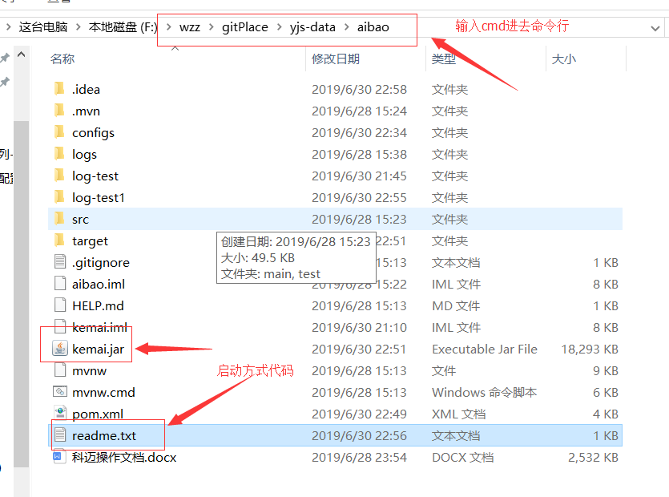

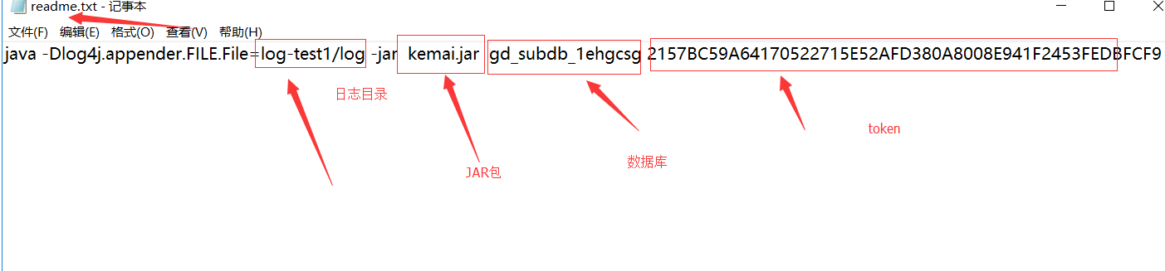

# 2源码说明

## 1数据库配置文件

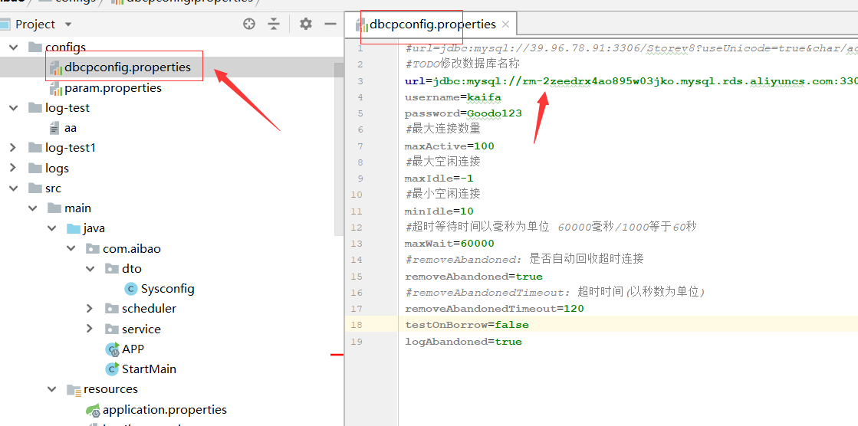

## 请求地址配置文件

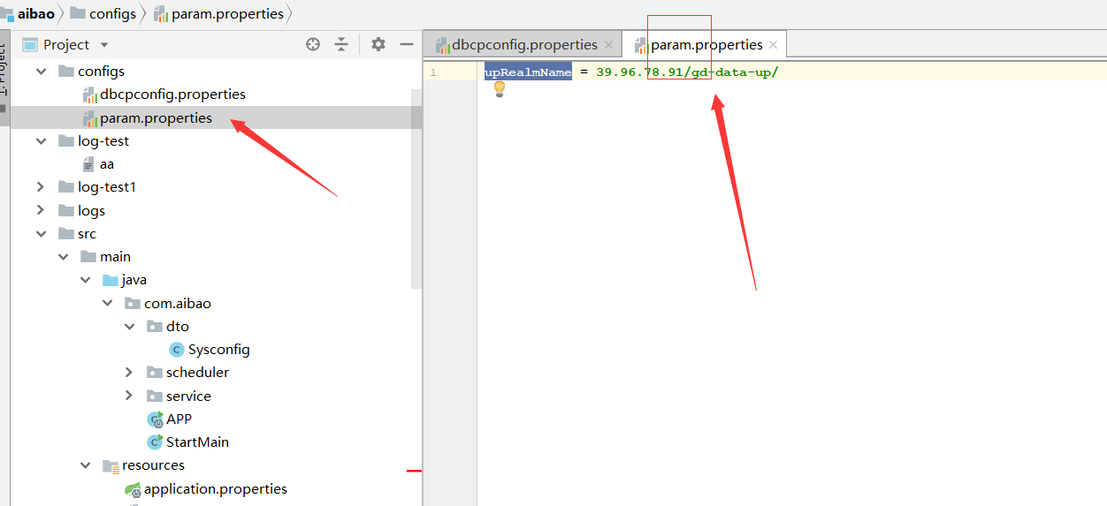

## 3定时时间配置文件

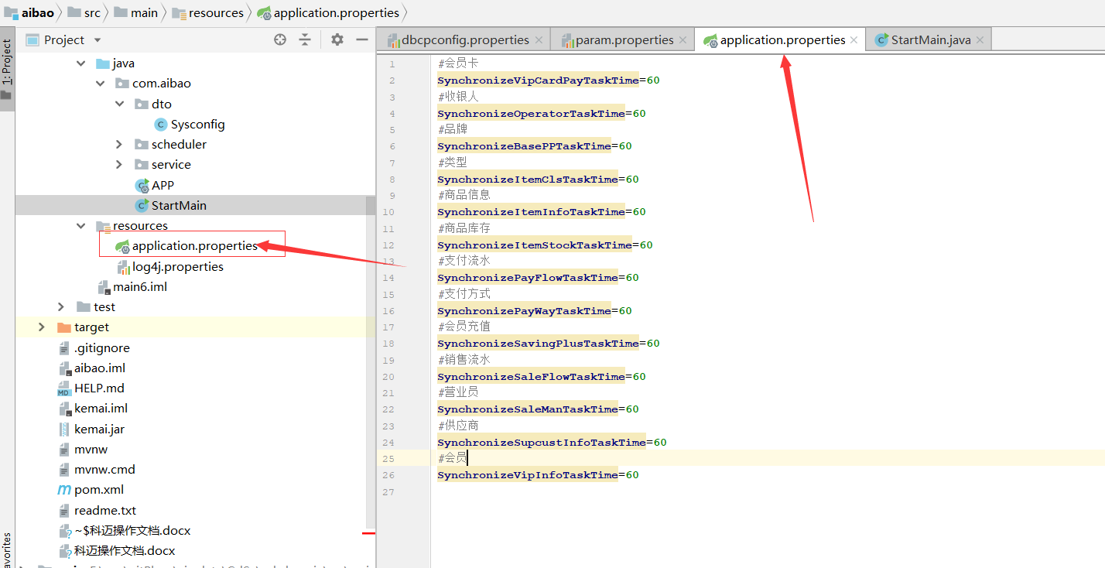

## 4日志目录

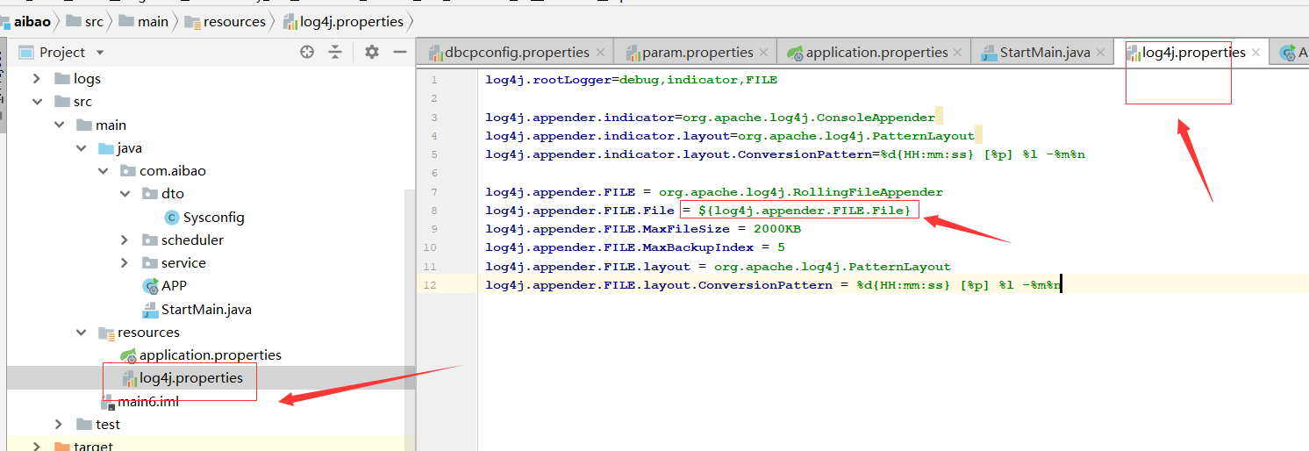

## 5启动项目

## 点击启动

